**2018年第7次课习题答案**

**——Vance吴方熠**

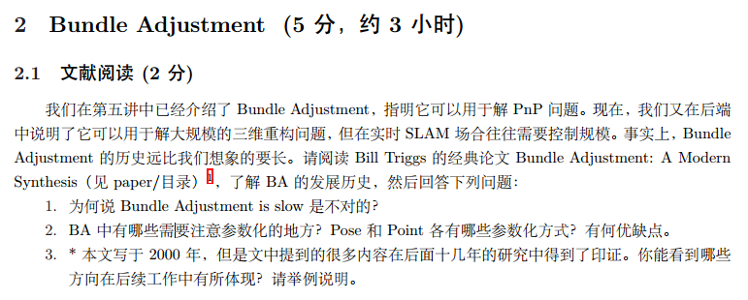

答：

1. Bundle Adjustment is slow不对是因为之前的研究中没有考虑到雅克比矩阵J和海森矩阵H的稀疏性质。根据《十四讲》中10.2.3小节，对于稀疏的H可以用Schur消元法等方法来实现边缘化（Marginalization），从而加速H的计算，进而提高整体BA的速度。
2. BA中需要注意参数化的地方有：3D路标点和旋转。3D路标点可以表示成非齐次和齐次形式，若用非齐次形式表示，当点的距离很远时，点的坐标数值将会很大，此时的代价函数会变得很单调，步长将会变得很大；若使用齐次坐标来表示，则可以控制步长。而旋转的参数化方式可以用欧拉角、四元素和旋转矩阵。用欧拉角会存在约束和万向锁的问题。
3. 海森矩阵H的稀疏性可以让BA实现实时，这在07年Georg Klein和David Murray提出的PTAM上得到了体现。

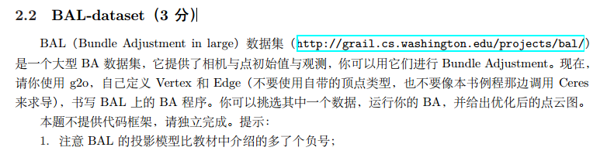

解：

根据BAL网站介绍的模型及数据格式，可确定相机的数据维度为9维，空间点的维度为3维，误差维度为2维。已知：

|  |  |
| --- | --- |
|  | （2.1） |

其中*、、、*分别表示点 在世界坐标系、相机坐标系、归一化相机坐标系和像素坐标系的坐标。

可确定误差函数为：

|  |  |
| --- | --- |
|  | （2.2） |

则整体的雅克比矩阵为：

|  |  |
| --- | --- |
|  | （2.3） |

下面我们分别讨论以上几项的值。根据公式（2.1）、（2.2）及链式求导法则可得：

|  |  |
| --- | --- |
|  | （2.4） |

将公式（2.2）展开，有：

|  |  |
| --- | --- |
|  | （2.5） |

其中，。对公式（2.5）进行求导可得：

|  |  |
| --- | --- |
|  | （2.6） |

将公式（2.6）结合起来，即为，对于 参考《十四讲》中的4.3.5小节，有：

|  |  |
| --- | --- |
|  | （2.7） |

将公式（2.6）与（2.7）结合即为雅克比矩阵的第一项，对于第2至5项，根据（2.5）有：

|  |  |
| --- | --- |
|  | （2.8） |
|  | （2.9） |
|  | （2.10） |
|  | （2.11） |

至此雅克比矩阵以全部求得。

本题源码见附件。

以下为BAL数据集“problem-52-64053-pre.txt”的运行结果的截图：

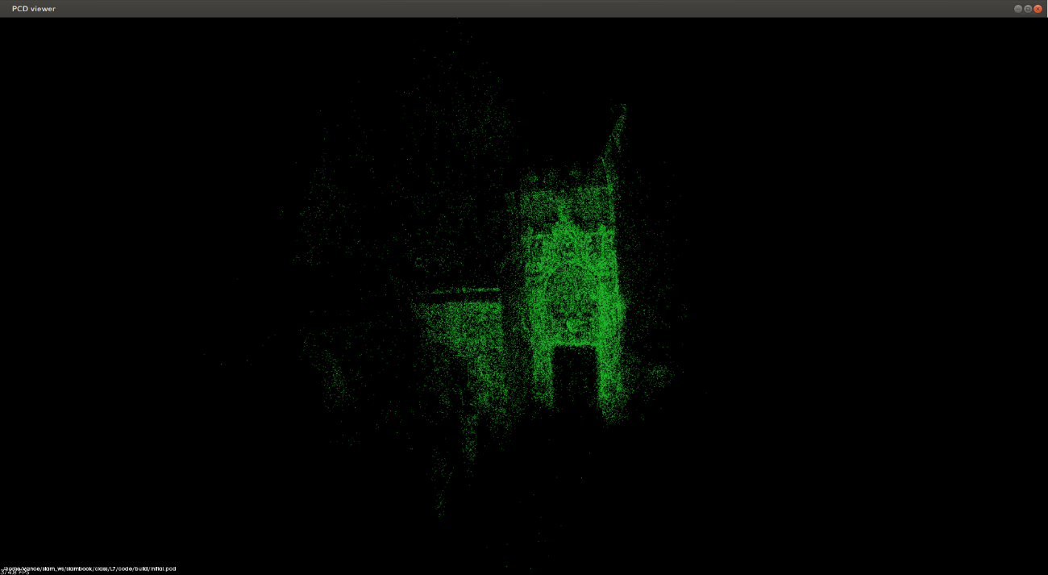 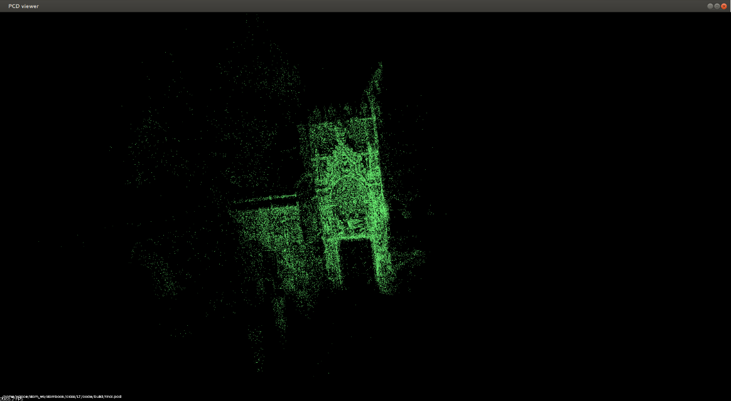

图1 BAL数据集优化前（左）后（右）对比图

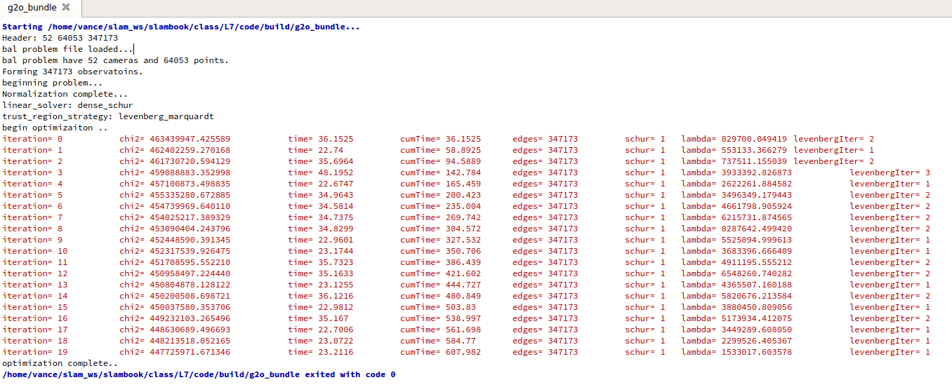

图2 BAL数据集优化过程截图

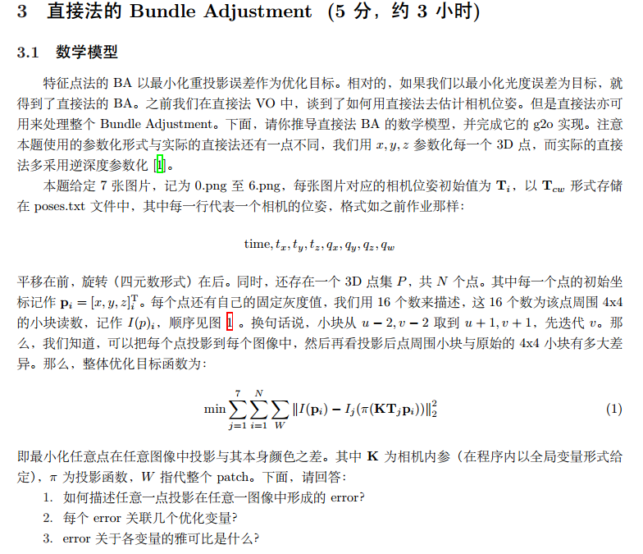

答：

1. 对任意一点投影在任意一图像中的误差项error可表示为：

其中为点投影到相机坐标系下的z坐标的值。

1. 每个误差项error关联2个优化变量，分别是和。
2. 误差项error关于各变量的雅克比矩阵如下：

第一项为：

|  |  |
| --- | --- |
|  | （3.1） |

其中为投影点(u,v)的灰度梯度，参考《十四讲》公式（7.42）、（7.47）、（8.13）有：

|  |  |
| --- | --- |
|  | （3.2） |
|  |  |
|  | （3.3） |
|  | （3.4） |

第二项为，可参考《十四讲》8.4.1小节，得出：

|  |  |
| --- | --- |
|  | （3.5） |

前两项上面已经得出，最后一项可参考《十四讲》4.3.5小节，有：

|  |  |
| --- | --- |
|  | （3.6） |

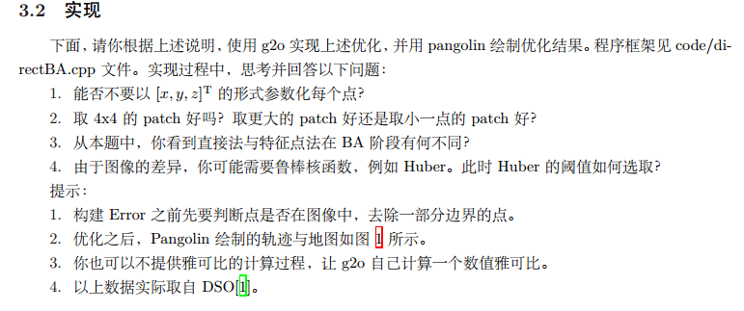

答：

1.如果不要以的形式参数化每个点的话，可以使用逆深度来参数化。

根据论文《Inverse Depth Parametrization for Monocular SLAM》中描述，逆深度参数化点的公式如下图所示：

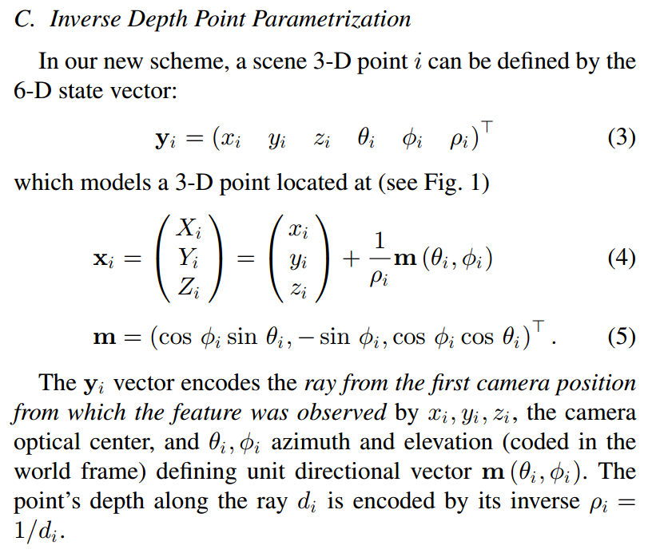

图3 逆深度参数化公式截图

其中为世界坐标系下点的坐标，为相机坐标系下点的坐标， 表示相机光轴到路标点的旋转角度，*ρ*为相机光心到路标点的距离的导数。

2.patch取小一点更好。因为在不同的视角下，对于同一个三维点P来说，其附近的点的投影点的灰度值会不同。如果patch取的太大，要计算的周围点的灰度值变化程度更高，不利于匹配。故取小patch有助于提高匹配成功率。

3.直接法中的雅克比需要考虑灰度梯度，而特征点法不需要考虑；直接法中需要引入patch块，考虑特征点周围一定数目点的误差项，而特征点法仅考虑重投影误差，只有两个误差项。

4.假设误差项服从高斯分布，则误差项的平方服从卡方分布。根据表1中的卡方分布，先确定误差项的自由度（这里是16维），再确定置信度（一般假设为0.95），最后根据自由度和置信度查找卡方分布表就能得知Huber的阈值是多少。显然，阈值越低，其置信度就越高。

表1 卡方分布表

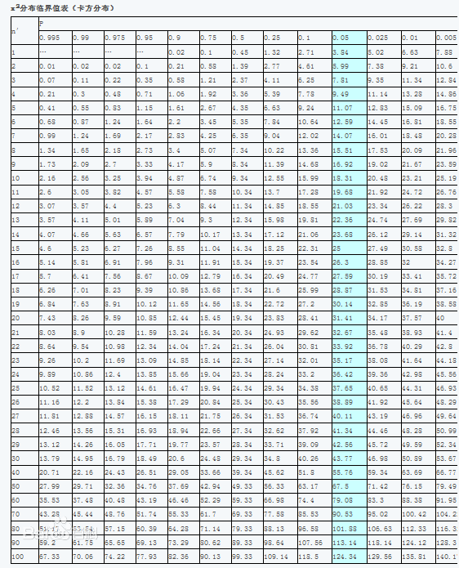

本题源码见附件，程序运行的结果截图如下：

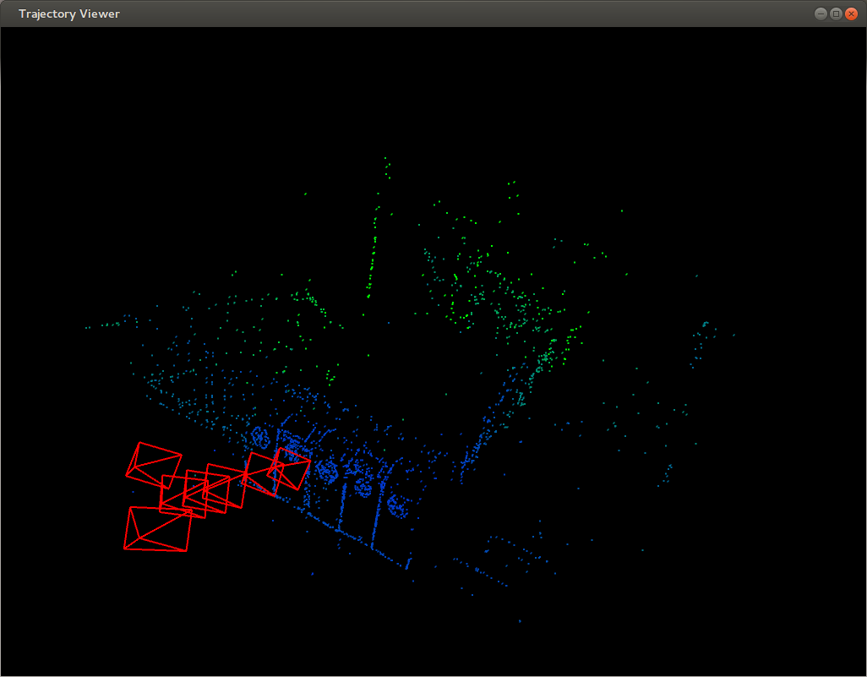

图4 光流法BA优化效果

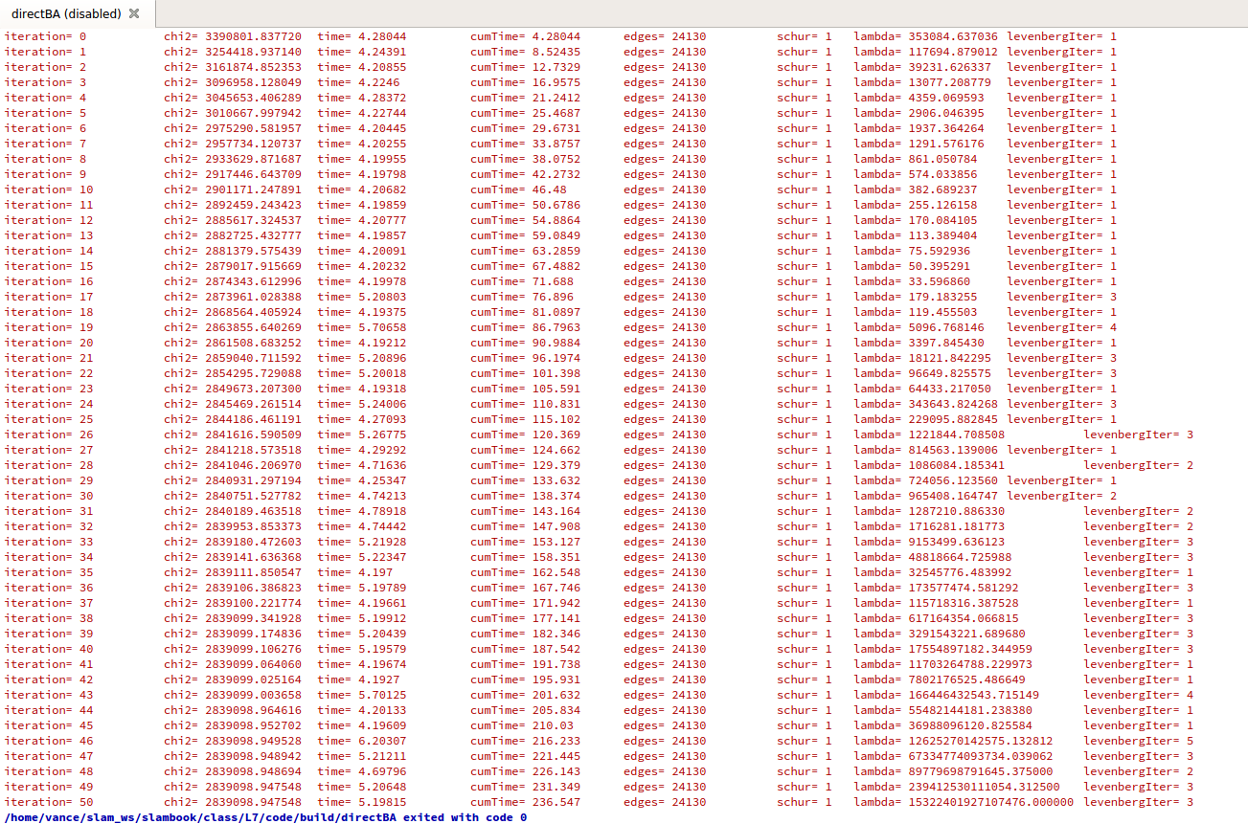

图5 光流法BA优化过程截图